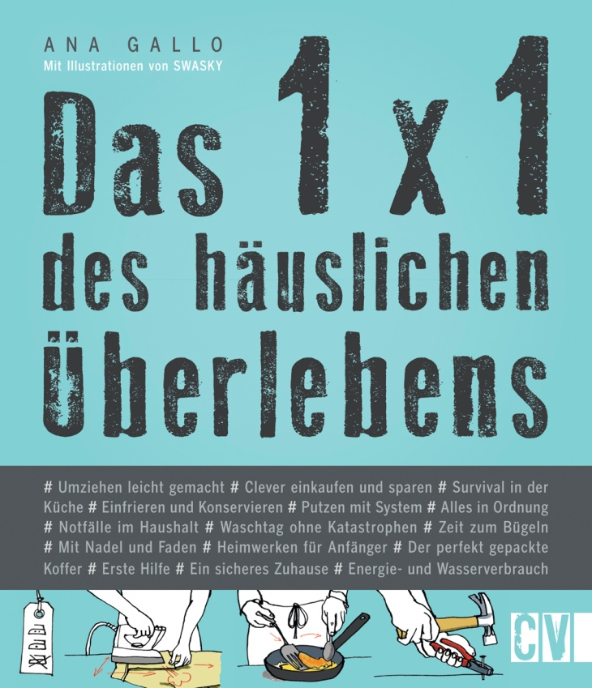
Das 1x1 des häuslichen Überlebens
Gallo, Ana

Seitenzahl | 256
Format | 190 x 220
Einband | Softcover
Preis | € (D) 16,99  € (A)* 17,50
ISBN | 978-3-8388-3602-7
Artikelnummer | 3602
Erscheinungstermin | Juni 2015

Du ziehst in deine erste eigene Wohnung und musst nun deinen Haushalt ganz allein organisieren. Aber wie?
Was tun, wenn das neue Sofa einen Fleck hat, die Lieblingsbluse voller Falten ist oder ein Knopf fehlt?
Wie Ordnung schaffen und halten und richtig putzen? Wie lässt sich günstig einkaufen und einfach, aber lecker kochen? Wie kleine Renovierungsarbeiten und Reparaturen ausführen? Und wie verhältst du dich richtig, wenn es zu Notfällen kommt, die Wasserleitung leckt, Gas austritt oder sich gar jemand verletzt?

Diese und viele weitere Fragen beantwortet dir dieser nützliche Überlebens-Ratgeber. Einfach nachschlagen - und schon hast du alles im Griff!

